Mata Kuliah : Biokimia |  | Semester: III |  | sks: 2 |  |  | Kode: 20521T24
Program Studi :  D3 FARMASI |  | Dosen Pemngampu :  apt. Rizky Ardian Hartanto Sawal, M.Farm.
Capaian Pembelajaran Lulusan : |  | S1: Bertaqwa kepada Tuhan Yang Maha Esa dan mampu menunjukkan sikap religius
 |  | S2 : Menjunjung tinggi nilai kemanusiaan dalam menjalankan tugas berdasarkan agama, moral dan etika
 |  | S3: Berkontribusi dalam peningkatan mutu kehidupan bermasyarakat, berbangsa, bernegara, dan kemajuan peradaban berdasarkan Pancasila
 |  | S9 : Menunjukkan sikap bertanggungjawab atas pekerjaan di bidang keahliannya secara mandiri
 |  | P5 : Menguasai konsep teoritis mengenai obat dan nasib obat dalam tubuh
 |  | P6 : Menguasai konsep teoritis mengenai pedoman terapi pada penanganan penyakit-penyakit yang menjadi masalah utama di Indonesia.
 |  | P7 : Menguasai konsep teoritis tentang hubungan struktur dan aktifitas suatu obat
 |  | KU2: Mampu menunjukkan kinerja bermutu dan terukur
 |  | KU 5: Mampu bekerja sama, berkomunikasi, dan berinovatif dalam pekerjaannya
 |  | KU7: Mampu melakukan proses evaluasi diri terhadap kelompok kerja yang berada di bawah tanggungjawabnya, dan mengelola pengembangan kompetensi kerja secara mandiri
 |  | KK2 : Mampu mengidentifikasi masalah terkait penggunaan obat dan solusinya
 |  | KK3 : Mampu melakukan penanganan bahan alam dan pengisolasian untuk pembuatan obat tradisional dengaan terapil
Capaian Pembelajaran Matakuliah : |  | - Mahasiswa mampu menjelaskan prinsip tentang berbagai proses biokimia dalam tubuh manusia  - Mahasiswa mampu menjelaskan struktur dan metabolisme makro molekul, enzim, vitamin dan hormon  - Mahasiswa mampu menjelaskan efek gangguan metabolisme kesehatan.
Deskripsi Matakuliah : |  | Mata kuliah ini membahas tentang dasar-dasar biokimia dan senyawa-senyawa kimia dalam makhluk hidup yaitu karbohidrat, lipida, asam amino, protein, enzim, asam nukleat, DNA/RNA, vitamin, serta hormon.
Minggu ke - | Kemampuan yang diharapkan | Sub pokok bahasan | Metode Pembelajaran |  | Waktu | Evaluasi |  | Kriteria/ Indikator | Bobot
1 | Mahasiswa mampu memahami pengertian biokimia dan ruang lingkupnya, manfaat, serta aspek-aspek yang mendasari biokimia | - RPS dan Kontrak Perkuliahan  - Pendahuluan konsep dasar biokimia | Pembelajaran dilakukan dengan metode SCL melalui Cooperative learning, diskusi presentasi, tanya jawab, dan penugasan |  | 100’ (tatap muka)  100’ (tugas mandiri)  120’ (baca text book / browsing) | - Tugas Mandiri  - Tugas Kelompok  - Pretest |  | Kebenaran menjawab | 1%
2 | Mahasiswa mampu memahami jenis-jenis  karbohidrat, struktur, dan fungsi  karbohidrat | - Definisi karbohidrat  - Jenis-jenis karbohidrat  - Struktur dan fungsi karbohidrat | Pembelajaran dilakukan dengan metode SCL melalui Cooperative learning, diskusi presentasi, tanya jawab, dan penugasan |  | 100’ (tatap muka)  100’ (tugas mandiri)  120’ (baca text book / browsing) | - Tugas Mandiri  - Tugas Kelompok  - Pretest |  | Kebenaran menjawab | 2%
3 | Memahami metabolisme  karbohidrat dalam tubuh, baik pemecahan maupun pembentukan baik dalam manusia maupun dalam tumbuhan hijau melalui fotosintesis serta dapat melakukan uji identifikasi karbohidrat | - Metabolisme karbohidrat  - Identifikasi karbohidrat | Pembelajaran dilakukan dengan metode SCL melalui Cooperative learning, diskusi presentasi, tanya jawab, dan penugasan |  | 100’ (tatap muka)  100’ (tugas mandiri)  120’ (baca text book / browsing) | - Tugas Mandiri  - Tugas Kelompok  - Pretest |  | Kebenaran menjawab | 2%
4 | Mahasiswa mampu memahami jenis-jenis, struktur dan fungsi lipid | - Definisi lipid  - Jenis-jenis lipid  - Struktur dan fungsi lipid | Pembelajaran dilakukan dengan metode SCL melalui Cooperative learning, diskusi presentasi, tanya jawab, dan penugasan |  | 100’ (tatap muka)  100’ (tugas mandiri)  120’ (baca text book / browsing) | - Tugas Mandiri  - Tugas Kelompok  - Pretest |  | Kebenaran menjawab | 2%
5 | Memahami fungsi dan jalur  metabolisme lipid / lemak dalam tubuh, serta mampu melakukan uji identifikasi lipid / lemak. | - Metabolisme lipid  - Identifikasi lipid | Pembelajaran dilakukan dengan metode SCL melalui Cooperative learning, diskusi presentasi, tanya jawab, dan penugasan |  | 100’ (tatap muka)  100’ (tugas mandiri)  120’ (baca text book / browsing) | - Tugas Mandiri  - Tugas Kelompok  - Pretest |  | Kebenaran menjawab | 2%
6 | Mahasiswa mampu memahami jenis-jenis, struktur  dan fungsi protein serta asam amino | - Definisi protein dan asam amino  - Jenis-jenis protein dan asam amino  - Struktur dan fungsi protein dan asam amino | Pembelajaran dilakukan dengan metode SCL melalui Cooperative learning, diskusi presentasi, tanya jawab, dan penugasan |  | 100’ (tatap muka)  100’ (tugas mandiri)  120’ (baca text book / browsing) | - Tugas Mandiri  - Tugas Kelompok  - Pretest |  | Kebenaran menjawab | 3%
7 | Memahami jalur metabolisme (katabolisme) protein didalam tubuh, memahami jalur-jalur  biosintesis protein dan sama amino dalam tubuh, serta melakukan uji identifikasi protein. | - Metabolisme protein dan asam amino  - Biosintesis protein dan asam amino  - Identifikasi protein | Pembelajaran dilakukan dengan metode SCL melalui Cooperative learning, diskusi presentasi, tanya jawab, dan penugasan |  | 100’ (tatap muka)  100’ (tugas mandiri)  120’ (baca text book / browsing) | - Tugas Mandiri  - Tugas Kelompok  - Pretest |  | Kebenaran menjawab | 3%
8 | Ujian Tengah Semester |  |  |  |  |  |  |  | 35%
9 | Mahasiswa mampu memahami struktur dan fungsi asan nukleat dan fungsinya dalam jalur genetik, serta mekanisme replikasi genetic. | - Definisi asam nukleat  - Struktur asam nukleat  - Fungsi asam nukleat  - Mekanisme replikasi genetic | Pembelajaran dilakukan dengan metode SCL melalui Cooperative learning, diskusi presentasi, tanya jawab, dan penugasan |  | 100’ (tatap muka)  100’ (tugas mandiri)  120’ (baca text book / browsing | Tugas Mandiri |  | Kebenaran menjawab | 2%
10 | Mahasiswa mampu memahami struktur dan fungsi DNA dan fungsinya dalam jalur genetik, serta mekanisme replikasi genetic. | - Definisi DNA  - Struktur DNA  - Fungsi DNA  - Mekanisme DNA | Pembelajaran dilakukan dengan metode SCL melalui Cooperative learning, diskusi presentasi, tanya jawab, dan penugasan |  | 100’ (tatap muka)  100’ (tugas mandiri)  120’ (baca text book / browsing | Tugas Mandiri |  | Kebenaran menjawab | 3%
11 | Mahasiswa mampu memahami struktur dan fungsi RNA dan fungsinya dalam jalur genetik, serta mekanisme replikasi genetic. | - Definisi RNA  - Struktur RNA  - Fungsi RNA  - Mekanisme RNA | Pembelajaran dilakukan dengan metode SCL melalui Cooperative learning, diskusi presentasi, tanya jawab, dan penugasan |  | 100’ (tatap muka)  100’ (tugas mandiri)  120’ (baca text book / browsing
12 | Mahasiswa mampu memahami macam-macam vitamin dan fungsinya serta manfaat bagi manusia. | - Definisi Vitamin  - Jenis-jenis vitamin  - Fungsi RNA  - Manfaat vitamin bagi manusia | Pembelajaran dilakukan dengan metode SCL melalui Cooperative learning, diskusi presentasi, tanya jawab, dan penugasan |  | 100’ (tatap muka)  100’ (tugas mandiri)  120’ (baca text book / browsing | Tugas Mandiri |  | Kebenaran menjawab | 2%
13 | Mahsiswa mampu memahami macam-macam hormon, serta fungsinya. | - Definisi Hormon  - Jenis-jenis hormon  - Fungsi hormon  - Peran hormone bagi manusia | Pembelajaran dilakukan dengan metode SCL melalui Cooperative learning, diskusi presentasi, tanya jawab, dan penugasan |  | 100’ (tatap muka)  100’ (tugas mandiri)  120’ (baca text book / browsing | Tugas Mandiri |  | Kebenaran menjawab | 3%
14 | Mahasiswa mampu memahami struktur dan fungsi enzim dan fungsinya dalam jalur biosintesis | - Definisi enzim  - Jenis-jenis enzim  - Fungsi enzim  - Peran enzim bagi manusia | Pembelajaran dilakukan dengan metode SCL melalui Cooperative learning, diskusi presentasi, tanya jawab, dan penugasan |  | 100’ (tatap muka)  100’ (tugas mandiri)  120’ (baca text book / browsing
15 | Mahasiswa mangetahui penyakit yang disebabkan oleh gangguan metabolisme | - Definisi penyakit gangguan hormon  - Macam-macam penyakit yang disebabkan gangguan hormone | Pembelajaran dilakukan dengan metode SCL melalui Cooperative learning, diskusi presentasi, tanya jawab, dan penugasan |  | 100’ (tatap muka)  100’ (tugas mandiri)  120’ (baca text book / browsing | Tugas Mandiri |  | Kebenaran menjawab | 2%
16 | Ujian Akhir Semester |  |  |  |  |  |  |  | 35%

Tugas mahasiswa dan penilaiannya:
- Tugas Mandiri, mengerjakan latihan soal yang ada di modul/diktat atau ELERA dan dikumpulkan pertemuan selanjutnya.
- Tugas Makalah, membuat makalah tentang penelitian terkait dasar-dasar biokimia dari minimal dua jurnal internasional terindeks scopus.
Kriteria: Tugas dilakukan secara kelompok yang terdiri atas 4 mahasiswa melalui fasilitas internet, lalu didiskusikan oleh anggota kelompok dan dibuat ringkasan isinya dalam bentuk essay maksimal 2 halaman atau setara dengan 500 kata. Ringkasan ini diketik pada kertas A4, font Times New Roman 12, spasi 1,5 dengan batas kanan 4 cm, atas 4 cm, bawah 3 cm dan bawah 3 cm. Setiap kelompok dianjurkan mengkaji topik atau judul yang berbeda. Ringkasan beserta kopi artikel aslinya diserahkan menjelang ujian akhir semester.
- Tugas Presentasi, merancang dan mempublikasikan tugas makalah.

Kriteria, Indikator dan Bobot Penilaian
Penilaian akan dilakukan oleh pengajar dengan menggunakan kriteria sebagai berikut:
Nilai | Point | Range
A | 4 | 85-100
AB | 3,5 | 79-84
B | 3 | 73-78
BC | 2,5 | 67-72
C | 2 | 61-66
CD | 1,5 | 55-60
D | 1 | 45-54
E | 0 | < 45

Dalam menentukan nilai akhir digunakan pembobotan dan rumus sesuai yang ditetapkan dalam peraturan akademik “STIFERA Semarang” sebagai berikut:
Nilai akhir (NA) =(30 % Harian) + (35 % UTS) + (35 % UAS)

Nilai Harian diperoleh dari:
- Tugas kelompok (10%)
- Tugas Mandiri (10%)
- Keatifan dan attitude (10%)

Daftar Referensi:
- 1. Matsjeh, Sabirin, dkk, 2000, Biokimia, FMIPA UGM Yogyakarta
- Hawab, 2007, Dasar-Dasar Biokimia, Diadit Media, Jakarta
- Koolman, J., 2005, The Colour Atlas of Biochemistry, 2nd edition, Thieme, Stuttgart.
- Salway. 2012. Medical Biochemistry at a Glance, 3rd edition. UK Wiley-Blackwell Publication.
- Salway. 2014. Medical Biochemistry at a Glance, 4rd edition. UK Wiley-Blackwell Publication.
- Anna Yuliana. 2018. Biokimia Farmasi, Surabaya. Jakad Publishing
- Smith, 2020. Biochemistry An Organic Chemistry Approach, Francis. CRC Press
- Nelson, D., Cox, M., Lehninger Principles of Biochemistry
- Jurnal-jurnal hasil penelitian yang relevan dengan bahan kajian.

Semarang, 27 September 2025
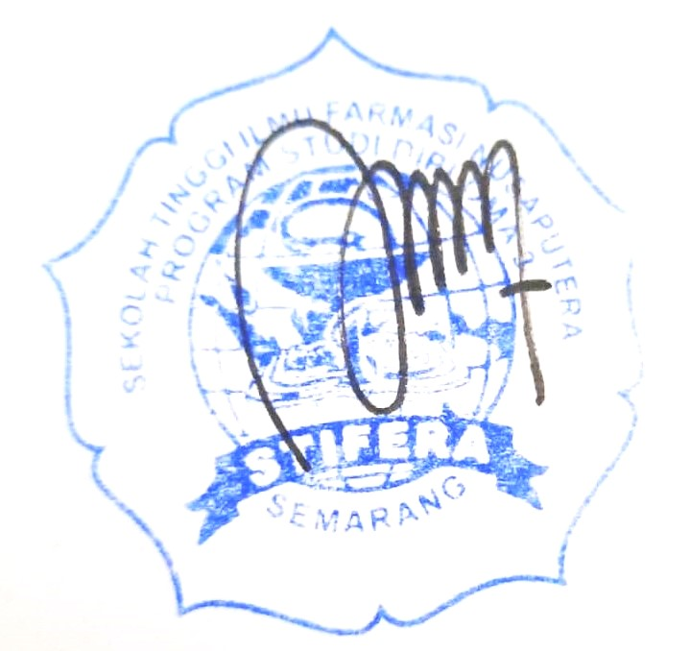
Mengetahui Dosen Pengampu/Penanggung jawab MK
Ketua Program Studi D 3 Farmasi

apt. Wahyu Setiyaningsih apt. Rizky Ardian Hartanto Sawal, M.Farm.
NIP.07032093 NIP. 070315005

